
水情信息专报

2015年第16期
广西壮族自治区水文水资源局 签发:梁才贵
北流河将出现今年首次超警洪水
今年第22号台风“彩虹”于10月4日18时左右进入我区东南部地区，受其影响，从4日14时开始，桂东南至桂中一带普降大到暴雨，玉林、北海、来宾、贵港及梧州大部降大暴雨到特大暴雨，累计雨量较大的有兴宾区小平阳镇282mm、博白县那林镇250mm、富川县朝东镇244mm。其中博白县那林镇那林站最大3小时降雨达141mm，超百年一遇。
截止5日8时，强降雨已造成北流河支流杨梅河、南流江支流武利江、郁江支流镇龙江、武思江及黔江支流六红河、浔江支流白沙江等6条河流6个站出现超警0.03～1.42m的洪水，其中横县镇龙江镇龙水文站出现接近10 年一遇洪水，其余均为常遇洪水。目前，镇龙江、武思江、白沙江及杨梅河均已出峰回落，北流河、南流江上游、红水河支流清水河及蒙江干支流水位仍继续上涨。玉林、贵港、梧州、南宁、沿海局及我局已提前3～10小时发布洪水蓝色（）或黄色（）预警。

我局已于5日9时继续发布洪水蓝色（）预警，预计未来3～15小时内，北流河藤县河段、南流江玉林福绵区至博白县河段及清水河、蒙江干流全线将出现超警戒洪水，超警幅度0.5～2m，其中北流河为今年首次出现超警洪水。请继续做好沿江低洼地区的防洪安全工作。

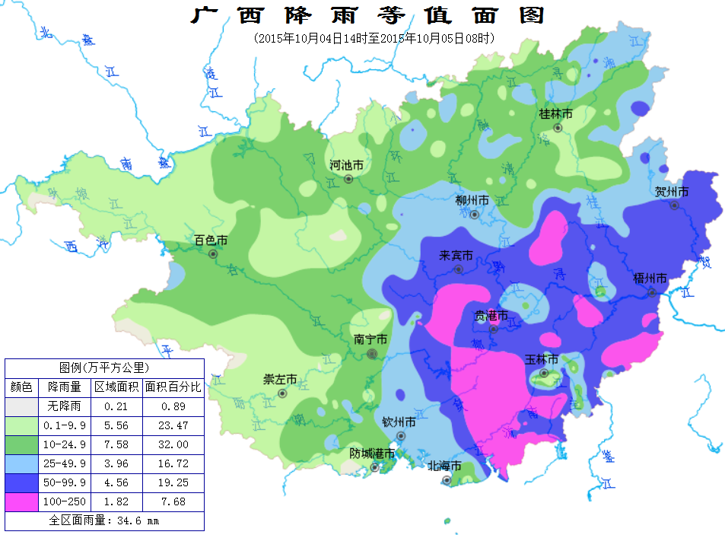

报：自治区党委：危朝安副书记、范晓莉秘书长、梁志强副秘书长。
自治区政府：蓝天立副主席、张秀隆副主席、莫恭明秘书长、
周光华副主任。
送：自治区党委办公厅、自治区政府办公厅、自治区应急办、自治区政府第四秘书处。
抄：自治区防汛办、防汛指挥部成员单位。
电话：2185291 2015年10月5日9时30分

